МУНИЦИПАЛЬНЫЙ РАЙОН
«СОЛНЦЕВСКИЙ РАЙОН» КУРСКОЙ ОБЛАСТИ

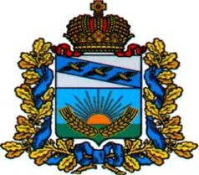

№13 (179)
22 ноября 2024 ГОДА

ОФИЦИАЛЬНОЕ ПЕРИОДИЧЕСКОЕ ПЕЧАТНОЕ ИЗДАНИЕ
АДМИНИСТРАЦИИ СОЛНЦЕВСКОГО РАЙОНА КУРСКОЙ ОБЛАСТИ

ИНФОРМАЦИОННЫЙ БЮЛЛЕТЕНЬ АДМИНИСТРАЦИИ
СОЛНЦЕВСКОГО РАЙОНА КУРСКОЙ ОБЛАСТИ – ОФИЦИАЛЬНОЕ
ПЕРИОДИЧЕСКОЕ ПЕЧАТНОЕ ИЗДАНИЕ АДМИНИСТРАЦИИ
СОЛНЦЕВСКОГО РАЙОНА КУРСКОЙ ОБЛАСТИ.

ВЫХОДНЫЕ ДАННЫЕ:

НАЗВАНИЕ ИЗДАНИЯ - ИНФОРМАЦИОННЫЙ БЮЛЛЕТЕНЬ АДМИНИСТРАЦИИ СОЛНЦЕВСКОГО РАЙОНА КУРСКОЙ ОБЛАСТИ
УЧРЕДИТЕЛЬ ИЗДАНИЯ - АДМИНИСТРАЦИЯ СОЛНЦЕВСКОГО РАЙОНА КУРСКОЙ ОБЛАСТИ.
ГЛАВНЫЙ РЕДАКТОР – В.В. БАСКОВ, ТЕЛ. 2-23-36
ОТВЕТСТВЕННЫЙ ЗА ВЫПУСК – Ю.К. МАХОРТОВА, ТЕЛ. 2-25-86
ПОРЯДКОВЫЙ НОМЕР ВЫПУСКА И ДАТА ЕГО ВЫХОДА В СВЕТ:
№ 13 (179) 22 ноября 2024 ГОДА
ПОДПИСАНО В ПЕЧАТЬ:
ПО ГРАФИКУ 09-00 01.11.2021г., ФАКТИЧЕСКИ 09-00 01.11.2021г.
ИЗДАНО В АДМИНИСТРАЦИИ СОЛНЦЕВСКОГО РАЙОНА КУРСКОЙ ОБЛАСТИ ЗА СЧЕТ СРЕДСТВ БЮДЖЕТА МУНИЦИПАЛЬНОГО РАЙОНА «СОЛНЦЕВСКИЙ РАЙОН» КУРСКОЙ ОБЛАСТИ.
ТИРАЖ – 45 ЭКЗЕМПЛЯРОВ
АДРЕС РЕДАКЦИИ: 306120, КУРСКАЯ ОБЛ., СОЛНЦЕВСКИЙ РАЙОН, П.СОЛНЦЕВО, УЛ.ЛЕНИНА, 44
АДРЕС АДМИНИСТРАЦИИ СОЛНЦЕВСКОГО РАЙОНА КУРСКОЙ ОБЛАСТИ: 306120, КУРСКАЯ ОБЛ., СОЛНЦЕВСКИЙ РАЙОН, П.СОЛНЦЕВО, УЛ.ЛЕНИНА, 44
В СООТВЕТСТВИИ СО СТ.12 ЗАКОНА РФ ОТ 27.12.1991Г. №2124-1 «О СРЕДСТВАХ МАССОВОЙ ИНФОРМАЦИИ ИЗДАНИЕ НЕ ПОДЛЕЖИТ ГОСУДАРСТВЕННОЙ РЕГИСТРАЦИИ.

РАСПРОСТРАНЯЕТСЯ БЕСПЛАТНО.

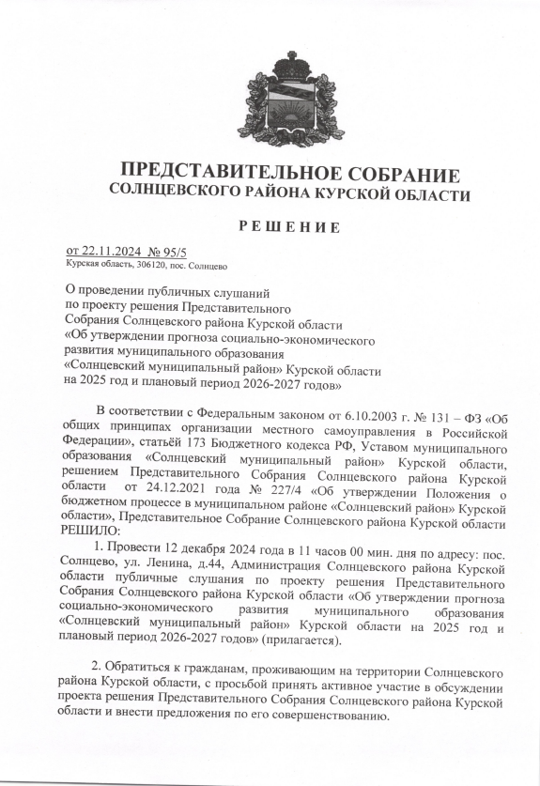
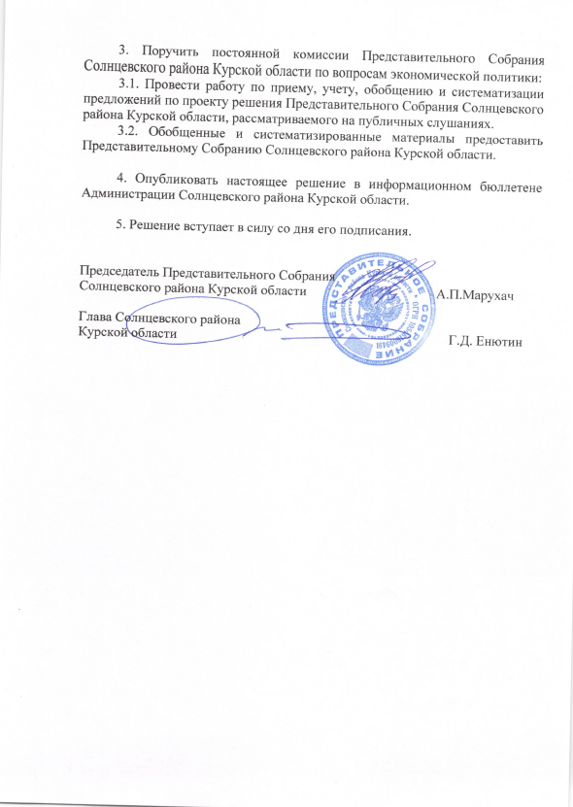
Приложение
к решению Представительного Собрания
Солнцевского района Курской области

проект
ПРЕДСТАВИТЕЛЬНОЕ СОБРАНИЕ
СОЛНЦЕВСКОГО РАЙОНА КУРСКОЙ ОБЛАСТИ

Р Е Ш Е Н И Е

«Об утверждении прогноза
социально-экономического развития
муниципального образования «Солнцевский
муниципальный район» Курской области
на 2025 год и плановый период 2026-2027 годов».

В соответствии со статьей 173 Бюджетного кодекса Российской Федерации, Федеральным законом от 6 октября 2003 года № 131 - ФЗ «Об общих принципах организации местного самоуправления в Российской Федерации», Федеральным законом от 28.06.2014 года № 172 –ФЗ «О стратегическом планировании в Российской Федерации», Уставом муниципального образования «Солнцевский муниципальный район» Курской области, Постановлением Администрации Солнцевского района Курской области от 17.10.2024 года № 421 «Об утверждении Основных направлений бюджетной и налоговой политики муниципального образования «Солнцевский муниципальный район» Курской области на 2025 год и плановый период 2026 и 2027 годов», Представительное Собрание Солнцевского района Курской области РЕШИЛО:

1. Утвердить прогноз социально-экономического развития муниципального образования «Солнцевский муниципальный район» Курской области на 2025 год и плановый период 2026-2027 годов (прилагается).

2. Настоящее решение вступает в силу со дня его подписания.

Председатель Представительного Собрания
Солнцевского района Курской области А.П. Марухач

Глава Солнцевского района
Курской области Г.Д. Енютин

Прогноз социально-экономического развития
муниципального образования «Солнцевский муниципальный район» Курской области
на 2025 год и плановый период 2026-2027 годов.
Показатели | Ед.изм |  |  | 2023 г  отчет | 2024 г  оценка | Изменение к предыдущему году |  | 2025 г  прогноз |  |  |  | Изменение к предыдущему году | 2026 г  прогноз |  | Изменение к предыдущему году | 2027 г  прогноз |  |  | Изменение к предыдущему году | 2027 г к 2023 г
Численность постоянного населения на начало года | человек |  |  | 12048 | 11743 | -151 |  | 11592 |  |  |  | -122 | 11470 |  | -90 | 11380 |  |  |  | 94,4
Численность занятых в экономике ( без фермеров и занятых индивидуальной трудовой деятельностью) | человек |  |  | 2419 | 2390 |  |  | 2378 |  |  |  |  | 2366 |  |  | 2354 |  |  |  | 97,3
Промышленность
Объем произведенных товаров промышленного производства | млн. руб |  |  | 153,8 | 164,1 |  |  | 175,2 |  |  |  |  | 183,2 |  |  | 193,5
Индексы-дефляторы оптовых цен промышленной продукции | % |  |  | 112,5 | 106,6 |  |  | 105,6 |  |  |  |  | 103,6 |  |  | 103,5
Индекс промышленного производства. | % |  |  | 97,8 | 100 |  |  | 101,1 |  |  |  |  | 101 |  |  | 102
В том числе:
Показатели | Ед.изм |  |  | 2023 г  отчет | 2024 г  оценка | Изменение к предыдущему году |  | 2025 г  прогноз |  | Изменение к предыдущему году |  |  | 2026 г прогноз |  | Изменение к предыдущему году | 2027 г  прогноз |  |  | Изменение к предыдущему году | 2027 г к 2023 г
Производство пищевых продуктов (индекс промышленного производства) | % |  |  | 99,6 | 100 |  |  | 101,3 |  |  |  |  | 101 |  |  | 102
Обеспечение электрической энергией, газом и паром (индекс промышленного производства) | % |  |  | 80,7 | 100 |  |  | 101 |  |  |  |  | 101 |  |  | 102
Водоснабжение, водоотведение, организация сбора и утилизации отходов, деятельность по ликвидации загрязнений (индекс промышленного .производства) | % |  |  | 97,4 | 100 |  |  | 101 |  |  |  |  | 101 |  |  | 102
Производство основных видов продуктов питания
Хлеб и хлебобулочные изделия | тонн |  |  | 548,9 | 549,0 |  |  | 554,2 |  |  |  |  | 559,0 |  |  | 568,0
Макаронные изделия | тонн |  |  | 49,5 | 49,5 |  |  | 51,0 |  |  |  |  | 51,5 |  |  | 53,5
Кондитерские изделия | тонн |  |  | 47,0 | 47,0 |  |  | 47,7 |  |  |  |  | 48,5 |  |  | 48,9
Полуфабрикаты | тонн |  |  | 56,0 | 56,0 |  |  | 57,0 |  |  |  |  | 57,5 |  |  | 59,5
Показатели | Ед.изм |  |  | 2023 г  отчет | 2024 г  оценка | Изменение к предыдущему году |  | 2025 г  прогноз |  | Изменение к предыдущему году |  |  | 2026 г  прогноз |  | Изменение к предыдущему году | 2027г  прогноз |  |  | Изменение к предыдущему году | 2027 г к 2023 г
Производство основных видов с/х продукции |  |  |  |  |  |  |  |  | Сельское хозяйство
Зерно тыс.тонн ( в весе после доработки) – всего | тыс. тонн |  |  | 182,1915 | 138,092 | -54,257 |  | 192,349 |  | +10,52 |  |  | 202,869 |  | +9,655 | 212,524
Темп роста (снижения) к предыдущему году | % |  |  |  | 75,8 |  |  | 139,3 |  |  |  |  | 105,4 |  |  | 104,7 |  |  |  | 116,6
Сахарная свекла -( в весе после доработки) всего | тыс. тонн |  |  | 222,750 | 185,322 | -37,428 |  | 237,446 |  | +52,124 |  |  | 244,914 |  | +7,468 | 252,644 |  | +7,73
Темп роста (снижения) к предыдущему году | % |  |  |  | 83,2 |  |  | 128,1 |  |  |  |  | 103,1 |  |  | 103,1 |  |  |  | 113,4
Мясо (в ж.в.) -всего | тонн |  |  | 425,4 | 434,17 | +8,77 |  | 443,12 |  | +8,95 |  |  | 452,3 |  | +9,18 | 462 |  | +9,7
Темп роста (снижения) к пред. году | % |  |  |  | 102,0 |  |  | 1002,0 |  |  |  |  | 102,1 |  |  | 102,1
в т.ч. сельхозпредприятия | тонн |  |  | 61,5 | 62,99 | +1,4 |  | 64,55 |  | +1,56 |  |  | 66,09 |  | +1,54 | 68,07 |  | +1,98
Темп роста (снижения) к предыдущему году | % |  |  |  | 102,4 |  |  | 102,4 |  |  |  |  | 102,3 |  |  | 103,0 |  |  |  | 110,7
Молоко - всего | тонн |  |  | 5526,8 | 5647,8 | +121,0 |  | 5771,6 |  | +123,8 |  |  | 5898 |  | +126,4 | 6050 |  | +152,0
Темп роста (снижения) к предыдущему году | % |  |  |  | 102,2 |  |  | 102,2 |  |  |  |  | 102,2 |  |  | 102,6 |  |  |  | 120,6
в т.ч. сельхозпредприятия | тонн |  |  | 1355,4 | 1393 | +37,6 |  | 1431,7 |  | +38,7 |  |  | 1471 |  | +39,3 | 1535 |  | +64
Темп роста (снижения) к предыдущему году | % |  |  |  | 102,8 |  |  | 102,8 |  |  |  |  | 102,7 |  |  | 104,4 |  |  |  | 113,3
Показатели | Ед.изм |  |  | 2023 г  отчет | 2024 г  оценка | Изменение к предыдущему году |  | 2025 г  прогноз |  | Изменение к предыдущему году |  |  | 2026 г прогноз |  | Изменение к предыдущему году | 2027 г  прогноз |  | Изменение к предыдущему году |  | 2027 г к 2023 г
Объем товарной продукции сельского хозяйства | млн.руб |  |  | 3420,8 | 3323,6 | -97,2 |  | 3598,9 |  | +275,3 |  |  | 3884,5 |  | +285,6 | 4222,2 |  | +337,7
Темп роста (снижения) к предыд. году | % |  |  |  | 97,2 |  |  | 108,3 |  |  |  |  | 107,9 |  |  | 108,7 |  |  |  | 123,4
Индекс - дефлятор | % |  |  | 90,2 | 89,1 |  |  | 103,3 |  |  |  |  | 103,9 |  |  | 104,7
Урожайность с 1 га убранной площади
Зерно ( в весе после доработки) | цн/га |  |  | 47 | 39,5 | -7,5 |  | 52,2 |  | +12,7 |  |  | 55,0 |  | +2,8 | 57,6 |  | +2,6
Темп роста ( снижения) к предыдущему году | % |  |  |  | 84,0 |  |  | 132,1 |  |  |  |  | 105,4 |  |  | 104,7 |  |  |  | 122,5
Сахарная свекла ( в весе после доработки) | цн/га |  |  | 591,7 | 409,0 | -182,7 |  | 557,0 |  | +148,0 |  |  | 573,8 |  | +16,8 | 592,0 |  | +18,2
Темп роста (снижения) к предыдущему году | % |  |  |  | 69,1 |  |  | 136,2 |  |  |  |  | 103,0 |  |  | 103,2 |  |  |  | 100,1
Средний удой от одной коровы за год в с/х пред. | кг |  |  | 5792 | 5853 | +61 |  | 5925 |  | +72 |  |  | 6016 |  | +91 | 6122 |  | +106
Темп роста (снижения) к предыдущему году | % |  |  |  | 101,0 |  |  | 101,2 |  |  |  |  | 104,0 |  |  | 101,8 |  |  |  | 105,7
Поголовье скота по району - всего
Крс -всего | голов |  |  | 2450 | 2480 | +30 |  | 2486 |  | +6 |  |  | 2598 |  | +12 | 2612 |  | +14 |  | 106,6
В том числе коров | голов |  |  | 1241 | 1253 | +12 |  | 1263 |  | +10 |  |  | 1271 |  | +7 | 1280 |  | +9 |  | 103,2
Свиней | голов |  |  | 1106 | 1106 | 0 |  | 1115 |  | +9 |  |  | 1126 |  | +11 | 1138 |  | +12 |  | 102,9
Показатели | Ед.изм |  |  | 2023 г  отчет | 2024 г  оценка | Изменение к предыдущему году |  | 2025 г  прогноз |  | Изменение к предыдущему году |  |  | 2026 г прогноз |  | Изменение к предыдущему году | 2027 г  прогноз |  | Изменение к предыдущему году |  | 2027 г к 2023 г
Овец, коз | голов |  |  | 3662 | 3700 | +38 |  | 3740 |  | +40 |  |  | 3785 |  | +45 | 3838 |  | +53 |  | 104,8
Поголовье скота в сельхозпредприятиях
Крс -всего | голов |  |  | 564 | 569 | +5 |  | 582 |  | + 13 |  |  | 597 |  | +15 | 612 |  | + 15 |  | 108,5
В том числе коров | голов |  |  | 234 | 238 | +4 |  | 242 |  | +4 |  |  | 245 |  | + 3 | 250 |  | + 5 |  | 105,6
Свиней | голов
Овец, коз | голов
Инвестиции в основной капитал
в ценах соответствующих лет | млн. р. |  |  | 1091,6 | 479,5 | - 612,1 |  | 328,0 |  | - 151,5 |  |  | 308,2 |  | -19,8 | 354,2 |  | +46,0
Индекс физического объема к предыдущему году | % |  |  | в 4,4 раза | 40,5 |  |  | 63,7 |  |  |  |  | 89,2 |  |  | 110,1
Индексы-дефляторы цен | % |  |  | 110,6 | 108,4 |  |  | 107,3 |  |  |  |  | 105,3 |  |  | 104,4
Объем инвестиций в основной капитал ( за исключением бюджетных ср-в) | млн. р. |  |  | 1003,7 | 173,0 | -830,7 |  | 188,0 |  | + 15,0 |  |  | 208,9 |  | +20,9 | 228,9 |  | + 20,0
Индекс физического объема к предыдущему году | % |  |  | 951,4 | 15,9 |  |  | 101,3 |  |  |  |  | 105,5 |  |  | 104,9
Индексы-дефляторы цен | % |  |  | 110,6 | 108,4 |  |  | 107,3 |  |  |  |  | 105,3 |  |  | 104,4
Бюджетные инвестиции | млн. р. |  |  | 87,9 | 306,5 | + 218,6 |  | 140,0 |  | - 166,5 |  |  | 99,3 |  | -40,7 | 125,3 |  | + 26,0
Индекс физического объема к предыдущему году | % |  |  | 56,7 | 321,8 |  |  | 42,5 |  |  |  |  | 67,4 |  |  | 120,9
Показатели | Ед.изм |  |  | 2023 г  отчет | 2024 г  оценка | Изменение к предыдущему году |  | 2025 г  прогноз |  | Изменение к предыдущему году |  |  | 2026г прогноз |  | Изменение к предыдущему году | 2027 г  прогноз |  | Изменение к предыдущему году |  | 2027 г к 2023 г
Индексы-дефляторы цен | % |  |  | 110,6 | 108,4 |  |  | 107,3 |  |  |  |  | 105,3 |  |  | 104,4
Оборот розничной торговли (по крупным и средним предприятиям)
в ценах соответствующих лет | млн. руб. |  |  | 352,5 | 393,4 | +40,9 |  | 418,5 |  | + 25,1 |  |  | 444,8 |  | + 26,3 | 472,3 |  | + 27,5 |  | + 119,8
Индекс физического объема к предыдущему году | % |  |  | 105,3 | 104,0 |  |  | 102,0 |  |  |  |  | 102,0 |  |  | 102,0
Индексы-дефляторы цен | % |  |  | 104,6 | 107,3 |  |  | 104,3 |  |  |  |  | 104,2 |  |  | 104,1
Объем платных услуг населению
в ценах соответствующих лет | млн. руб. |  |  | 136,0 | 145,5 | + 9,5 |  | 156,3 |  | + 10,8 |  |  | 166,6 |  | + 10,3 | 177,0 |  | + 10,4 |  | + 41,0
Индекс физического объема к предыдущему году | % |  |  | 100,0 | 100,0 |  |  | 101,0 |  |  |  |  | 102,0 |  |  | 102,0
Индексы-дефляторы цен | % |  |  | 109,5 | 107,0 |  |  | 106,3 |  |  |  |  | 104,5 |  |  | 104,2
Финансовый результат по району -всего | млн. руб |  |  | 1257,3 | 1285,6 |  |  | 1320,8 |  |  |  |  | 1346,8 |  |  | 1372,3
В т.ч. прибыль | млн. руб |  |  | 1257,5 | 1285,6 | + 28,1 |  | 1320,8 |  | + 35,2 |  |  | 1346,8 |  | + 26,0 | 1372,3 |  | + 25,5 |  | + 114,8
- убыток | млн. руб |  |  | 0,2
Показатели | Ед.изм |  |  | 2023 г  Отчет | 2024г оценка | Изменение к предыдущему году |  | 2025 г прогноз |  | Изменение к предыдущему году |  |  | 2026 г  прогноз |  | Изменение к предыдущему году | 2027 г прогноз |  | Изменение к предыдущему году |  | 2027 г к 2023 г
Фонд оплаты труда | млн. руб |  |  | 1245,6 | 1433,7 | + 188,1 |  | 1562,3 |  | + 128,6 |  |  | 1687,0 |  | + 124,7 | 1804,8 |  | + 117,8 |  | + 559,2
Темп роста (снижения) к предыдущему году | % |  |  | 112,0 | 115,1 |  |  | 109,0 |  |  |  |  | 108,0 |  |  | 107,0 |  |  |  | 144,9
Среднемесячная заработная плата | Руб. |  |  | 42911,3 | 49981,5 |  |  | 54748,7 |  |  |  |  | 59417,2 |  |  | 63891,0
Темп роста (снижения) к предыдущему году | % |  |  | 112,9 | 116,5 |  |  | 109,5 |  |  |  |  | 108,5 |  |  | 107,5 |  |  |  | 148,9

СОДЕРЖАНИЕ

Р Е Ш Е Н И Е от 22.11.2024 г. № 95/5
О проведении публичных слушаний по проекту
решения Представительного Собрания
Солнцевского района Курской области « Об утверждении прогноза
социально-экономического развития муниципального образования
«Солнцевский муниципальный район» Курской области
на 2025 год и плановый период 2026-2027 годов …………….……………………………3

